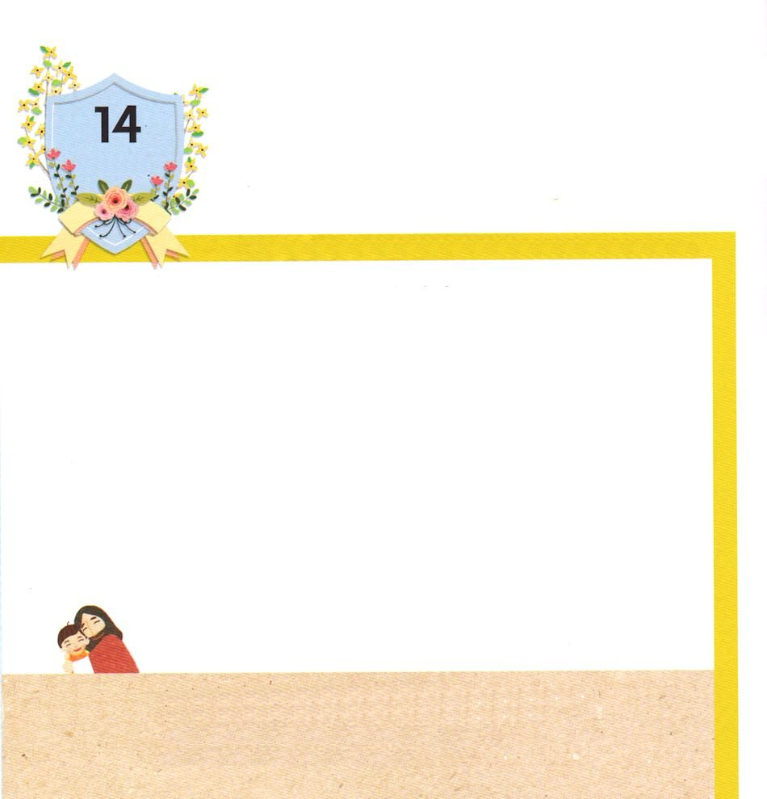

ローマ16:25～27 のとイエス・キリストのによって、すなわち、にわたっていされていたが、やわされて、ののにい、たちのによって、のにくためにあらゆるのにらされたのによって、あなたがたをくたせることができる、にむのに、イエス・キリストによって、えがとこしえまでありますように。アーメン

げつようび

にちように いつも れいはいを ささげますが れいはいは
いつも あたらしいのです。
かみさまが ぼくしせんせい（でんどうしせんせい）を
とおして まいにち あたらしい めぐみを くださいます。
わたしが きいてきた みことばですが きょう もっと
あたらしく さとれるように
いつも ささげる さんびですが きょう もっと
こころから よろこんで さんびするように なるでしょう。
これが わたしが キリストの なかで あたらしく
つくられた ものに なったということです。
レムナントは まいにち れいはいの なかで あたらしい
めぐみを あじわう ものです。

ちちなる かみさま！ありがとうございます。まいにち あたらしい めぐみを
じゅんびして くださる かみさま。にちよう ごとに ささげる れいはいと
まいにち もくそうする「こどもの いのりの てちょう」の なかで
かみさまが じゅんびしておいて くださった めぐみを あじわわせて
ください。イエス・キリストの おなまえによって おいのりします。アーメン


あたらしく つくられた もの なった ことを
かくしんして、 Ⅱコリント5:17の みことばを
あんしょうしましょう。

だれでも
キリストの うちに
あるなら、そのひとは
あたらしく つくられた
ものです。ふるいものは
すぎさって、みよ、
すべてが あたらしく
なりました。
（Ⅱコリント5:17）

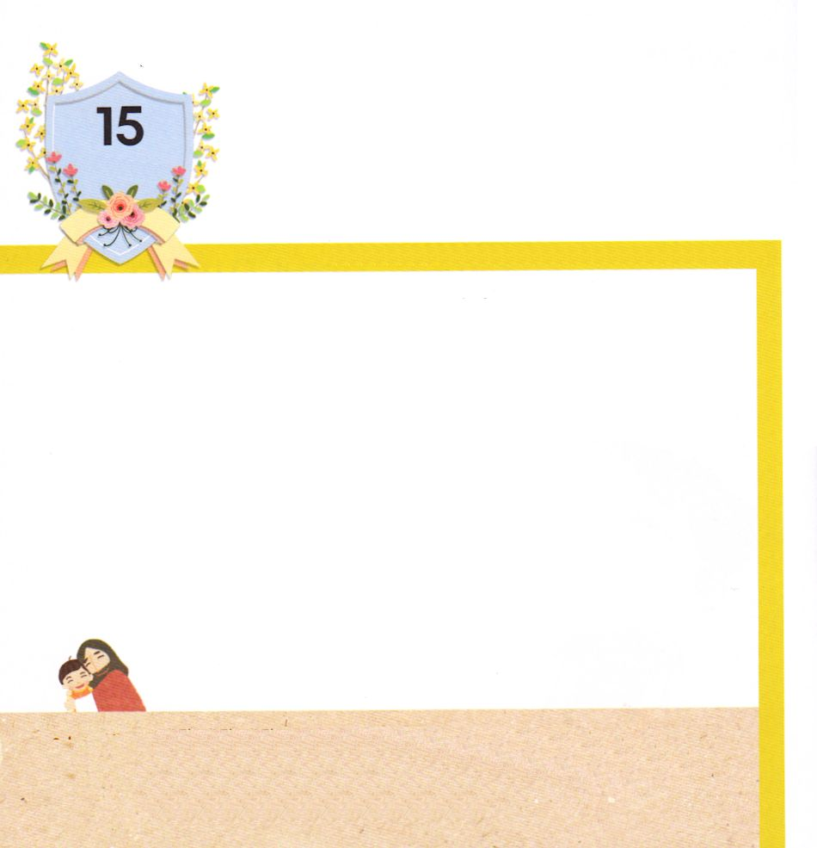

27:23～25 、ので、のえているのいが、のにって、こういました。『れてはいけません。パウロ。あなたはずカイザルのにちます。そして、はあなたとしているをみな、あなたにおえになったのです。』

かようび

「パウロ、おそれては なりません。あなたは カイザルの
まえに たちます」というのは かみさまが パウロに
やくそくされた みことばです。
かみさまは でんどうしゃ パウロを とおして
ローマこうてい カイザルに ふくいんを
つたえられました。
パウロは かみさまが いつ どこでも みちびいて
くださり みことばで まもってくださることを
かくしん していました。
レムナントは いつ どこでも イエス・キリストを
つたえる でんどうしゃの しゅくふくを
あじわいましょう。

ちちなる かみさま！ありがとうございます。
パウロのように、けいやくを しっかりと にぎって せかいふくいんかに
もちいられる でんどう でしに ならせてください。
せかいふくいんかの けいやくが そのとおり じょうじゅすることを
しんじます。イエス・キリストの おなまえによって おいのりします。アーメン

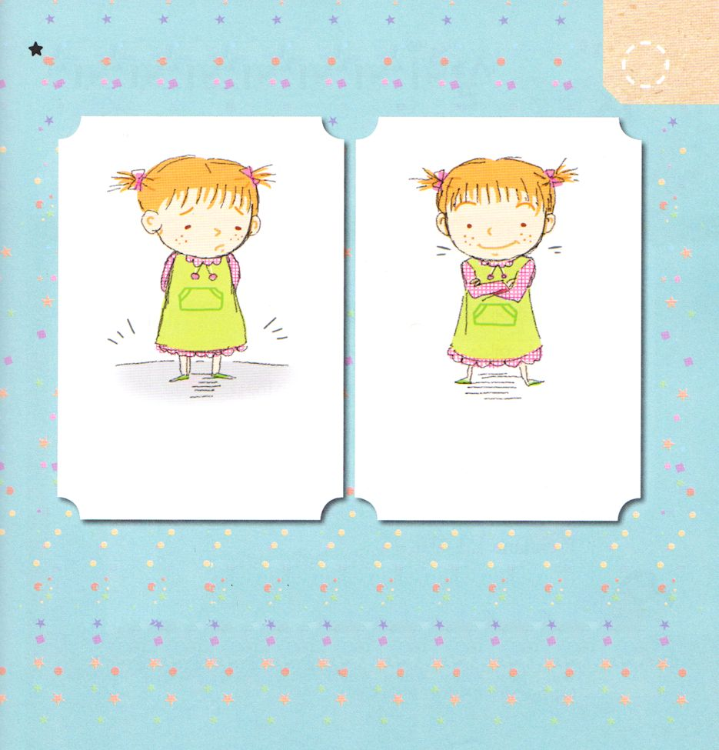
レムナントが おそれる ときは いつなのか
どのように いのったら よいのか はなしあって みましょう

おそれる とき
どのように いのりますか？

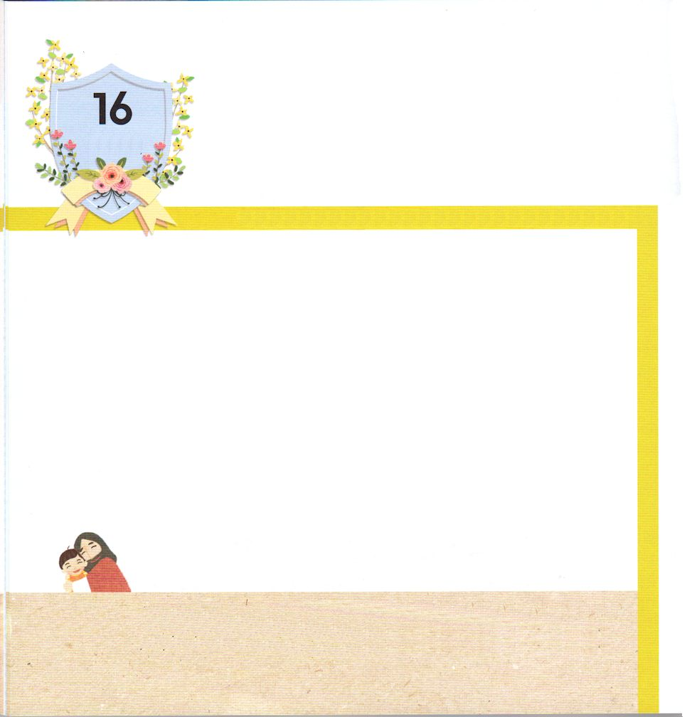

28:26～31 こうしてパウロはの、でりたにみ、たずねてるたちをみなえて、に、しもげられることなく、のをべえ、イエス・キリストのことをえた。

すいようび

このよには かみさまを しらないで
くるしみの なかに はまりこんでいる ひとが
たくさん います。
でんどうは イエス・キリストを つたえる ことで
ちいきの くらやみの ちからを ふせぐことです。
せんきょうは ぜんせかいに イエス・キリストを
つたえて ぜんせかいに はたらく くらやみの
せいりょくを ふせぐ ことです。
でんどうと せんきょうを とおして ちいきと みんぞく
せかいを いかす ものを レムナントと いいます。

ちちなる かみさま！ありがとうございます。でんどうと せんきょうを
しるように させて くださった かみさま、ありがとうございます。
いのちを いかして くらやみの ちからが くだかれる でんどうと
せんきょうに もちいられる レムナントとして そだちますように。
イエス・キリストの おなまえによって おいのりします。アーメン

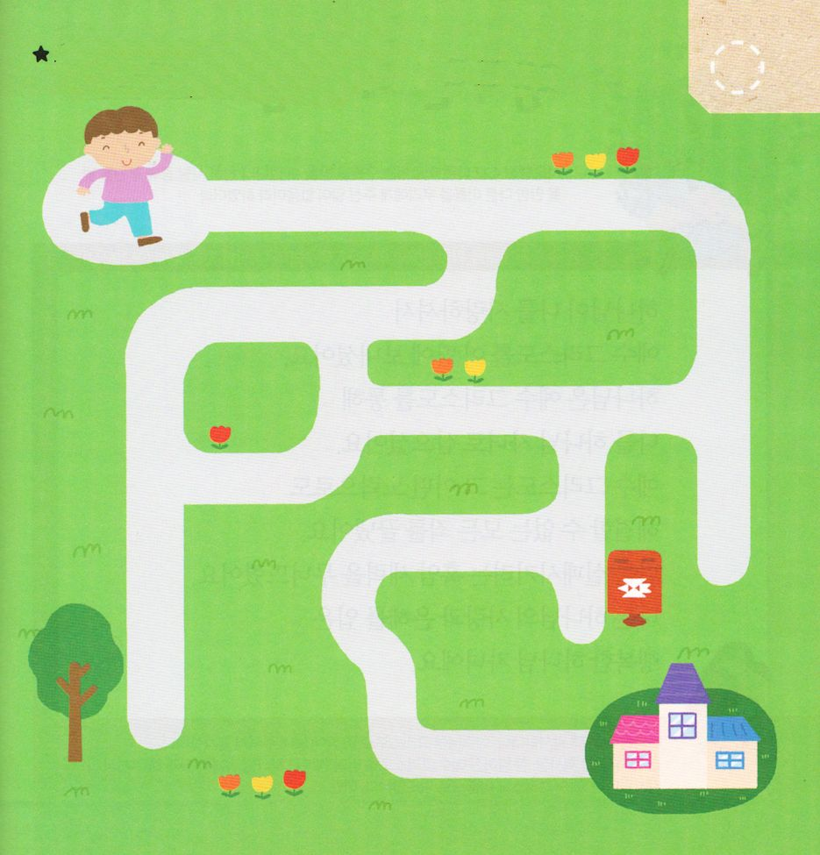
わたしの いえから ようちえん（ほいくえん）まで いく
あいだに あう ひとは だれなのかを かいてみましょう。
ふくいんを つたえるために どうしたら よいか
はなしあって みましょう


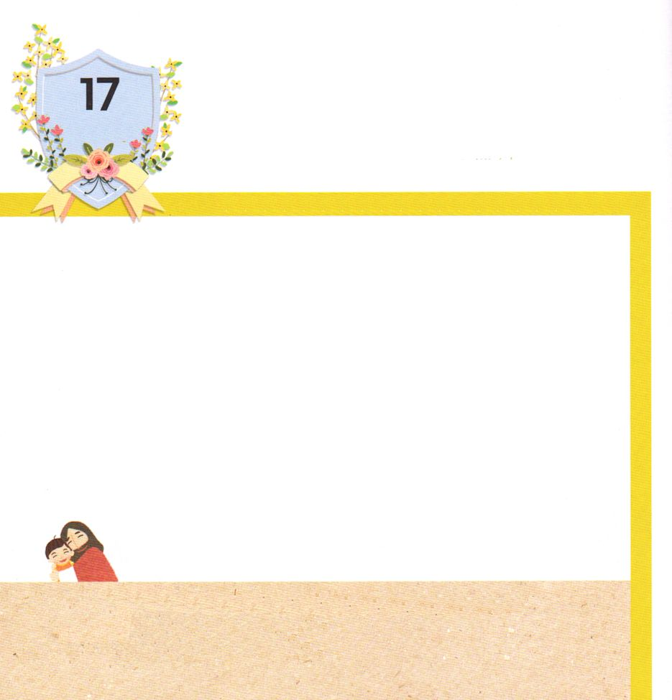

4:12 このには、だれによってもいはありません。のでこののほかに、たちがわれるべきはにえられていないからです。」

もくようび

かみさまは わたしを あいして くださって
イエス・キリストを このよに おくって くださいました。
かみさまは イエス・キリストを とおして
わたしを かみのこどもと してくださいました。
イエス・キリストは どんな ちからでも かいけつすることが
できない すべての つみを おわらせて くださいました。
わたしを しっぱいさせる くらやみの ちからを
くずして くださいました。
わたしは かみさまの あいと めぐみを うける
しあわせな かみのこどもです。

ちちなる かみさま！ありがとうございます。イエスさまを キリストとして
このよに おくってくださって ありがとうございます。
まことの よげんしゃ、 まことの さいし、 まことの おうである
イエス・キリストを しんじて しあわせな かみのこどもに ならせて
くださって ありがとうございます。
イエス・キリストの おなまえによって おいのりします。アーメン

かみさまの あいで しあわせな わたしの えを
かきましょう

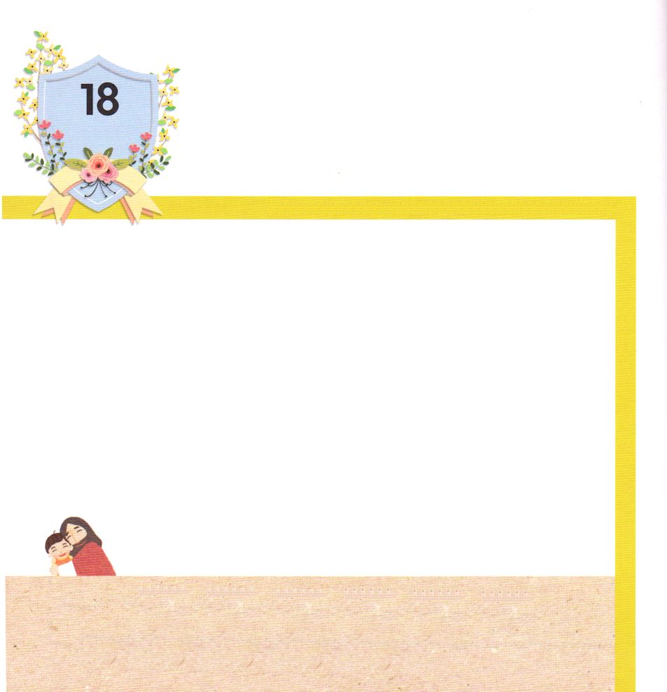
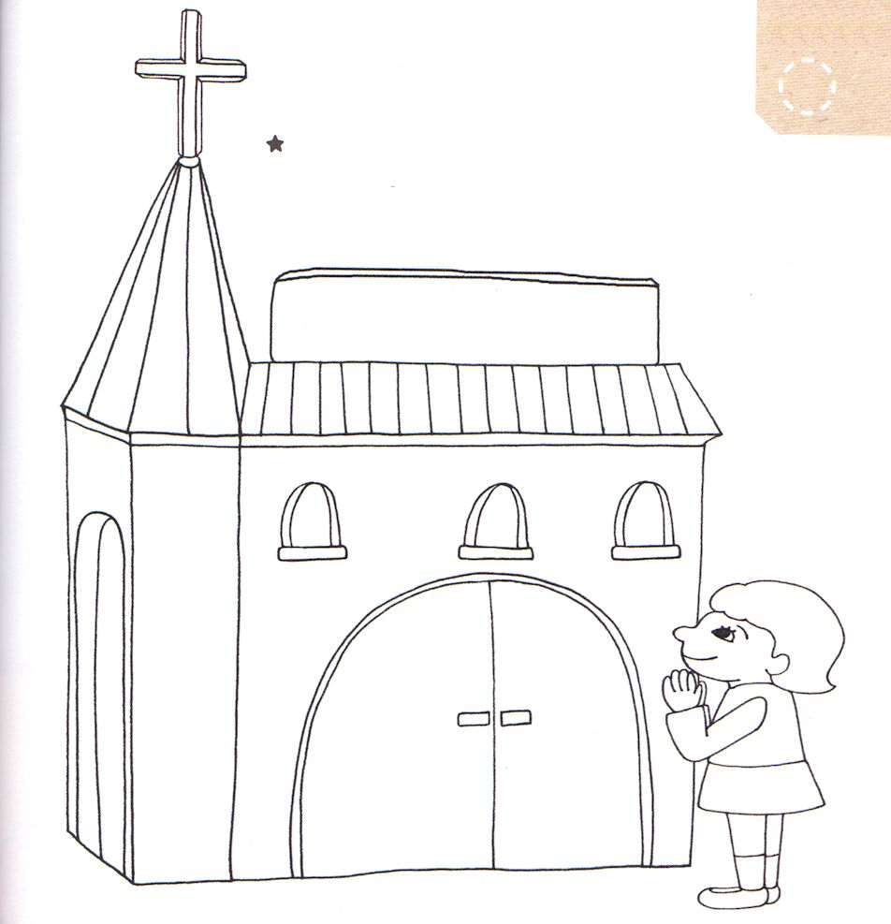

2:41-42 そこで、のことばをけれたは、バプテスマをけた。その、ほどがにえられた。そして、らはたちのえをくり、わりをし、パンをき、りをしていた。

きんようび

けいさつのひとは まちの なかの ひとを まもって
くれます。しかし わたしたちの まちを かんぜんに
まもってくれるのは わたしたちの きょうかいです。
ふくいんを つたえる わたしたちの きょうかいを
とおして くらやみの せいりょくが くだかれて
わたしたちの まちに かみのくにが のぞみます。
きょうかいの ために いのって きょうかいを
あいする レムナントに なりましょう。

ちちなる かみさま！ありがとうございます。イエス・キリストを とおして
すべての もんだいを かいけつ してくださり たすけぬし せいれいを
おくって くださり すべての ことを みちびいてくださって
ありがとうございます。いつも せいれいの みちびきを うける
レムナントに ならせてください。
イエス・キリストの おなまえによって おいのりします。アーメン

ふくいんを つたえる わたしたちの きょうかいを
あいする こころで きれいな いろを ぬりましょう。

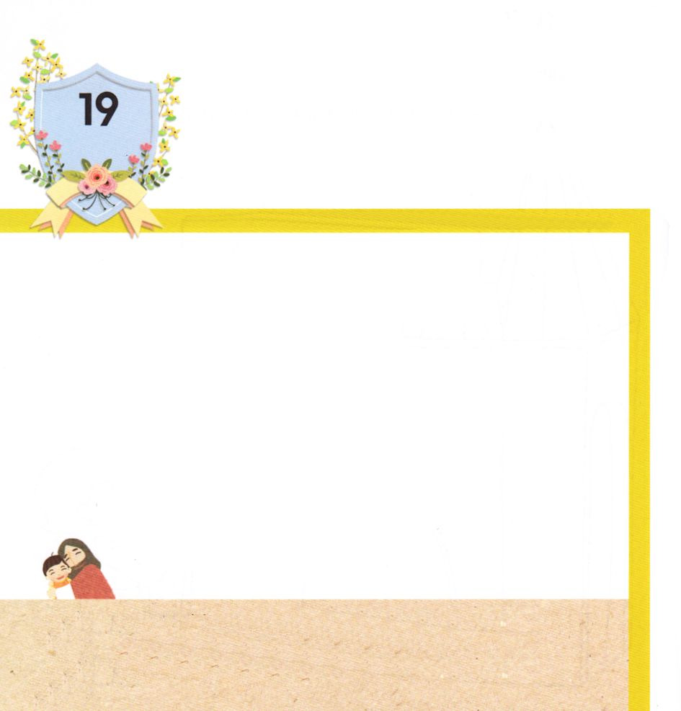

ローマ16:20 のは、すみやかに、あなたがたのでサタンをみいてくださいます。どうか、たちのイエスのみが、あなたがたとともにありますように。
どようび

サタンは そうせいき３しょうの じけんの ときのように
よい ことば、 うつくしいことで わたしたちを
ゆうわくして、 かみさまの けいやくだけを のがすように
させます。
まんがは おもしろく おもちゃで あそぶのも たのしい
でしょうが、 れいはいを ささげて 「こどもの いのりの
てちょう」を みる ことより もっと うれしいなら
イエス・キリストの おなまえで サタンの ちからを
しばらなければ なりません。
かみさまは レムナントが れいはいを ささげるとき
いちばん よろこばれます。

ちちなる かみさま！ありがとうございます。わたしを かみのこどもに
してくださり けんいを くださって ありがとうございます。
かみさまが くださった みぶんと けんいを たくさん つかえますように。
イエス・キリストの おなまえによって おいのりします。アーメン

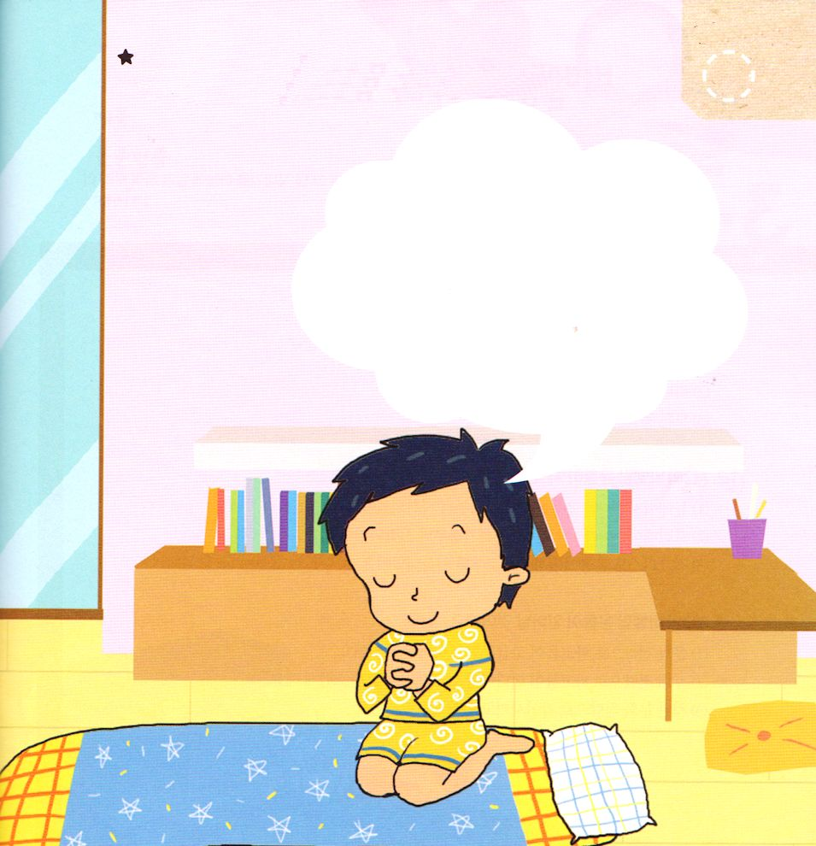
あしたは にちようびです。 れいはいの ための
いのりの ぶんしょうを パパとママと いっしょに
つくりましょう。

